
P3008M系列全千兆POE交换机
用户手册
©copyright 2011 by Shenzhen TG-NET Botone Technology Co.,Ltd. All rights reserved.

事先未征得深圳市万网博通科技有限公司（以下简称TG-NET）的书面同意，任何人不得以任何方式拷贝或复制本文档中的任何内容。
TG-NET不做与本文档相关的任何保证，不做商业性、质量或特定用途适用性的任何隐含保证。本文档中的信息随时可能变更，而不另行通知。TG-NET保留对本出版物做修订而不通知任何个人或团体此类变更的权利。

深圳市万网博通科技有限公司
地 址：深圳市龙华新区大浪街道浪荣路昱南通科技工业园
服务电话：400-088-7500
电 话 ：0755-33917728/33917729
传 真 ：0755-33917727
网 址：http://www.tg-net.cn
邮 编：518109
目 录
第一部分 硬件安装指导 5
第1章 使用说明 5
1.1 用途 5
1.2 前面板 5
1.3 后面板 6
第2章 安装前的准备 7
2.1 注意事项 7
2.2 检查安装场所 7
2.3 安装工具 7
第3章 安装 8
3.1 交换机的安装 8
3.2 电源线连接 8
3.3 安装完后的检查 8
第4章 技术资料详细说明 9
第二部分 WEB配置指导 11
第1章 系统登录 11
第2章 设备状态 12
2.1 系统信息 12
2.2 端口统计 12
第3章 基本配置 13
3.1 IP配置 13
3.2 管理账号 13
3.3 端口配置 14
3.4 带宽配置 14
3.5 Jumbo帧配置 15
第4章 高级配置 16
4.1 Vlan管理 16
4.2 Qos配置 17
4.3 端口聚合 18
4.4 端口镜像 18
4.5 端口隔离 19
4.6 环路保护 19
4.7 IGMP配置 20
4.8 EEE功能 20
4.9 POE管理 21
第5章 网络安全 22
5.1 MAC地址 22
5.2 风暴控制 23
第6章 系统维护 24
6.1 网线检测 24
6.2 软件升级 24
6.3 恢复出厂设置 25
6.4 系统备份 25
6.5 保存 25
6.6 系统热重启 26
附录 常见故障诊断 27

物品清单
小心打开交换机包装盒，检查包装盒里面应有以下配件：
- 一台P3008M系列全千兆POE交换机；
- 一根交流电源连接线；
- 一张用户手册光盘；
- 一张保修卡与合格证；
- 安装组件和其它配件；
如果发现有所损坏或者任何配件短缺情况，请及时和当地经销商联系；

硬件安装指导

使用说明

用途
P3008M系列全千兆POE交换机包括以下2个型号：
- P3008M-4POE-65W： 8个10/100M/1000M电口(4个POE口）；
- P3008M-8POE-150W： 8个10/100M/1000M电口(8个POE口）；
本手册的用途是帮助您正确地使用P3008M系列全千兆POE交换机。

前面板
- P3008M-4POE-65W
提供8个10/100/1000Base-T自适应以太网端口（4个POE口），交换机的前面板示意图如1.2.1所示。
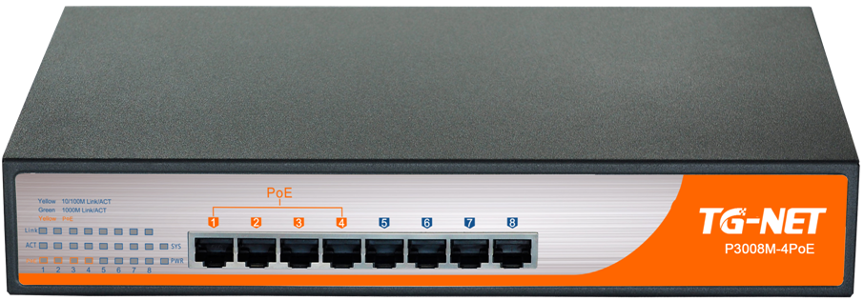
图1.2.1 P3008M-4POE-65W交换机前面板示意图
- P3008M-8POE-150W
提供8个10/100/1000Base-T自适应以太网端口（8个POE口），交换机的前面板示意图如1.2.2所示。
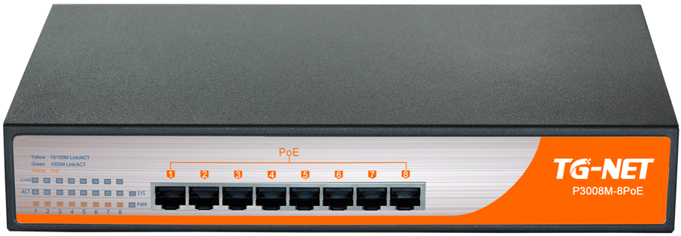
图1.2.2 P3008M-8POE-150W交换机前面板示意图
- 指示灯
指示灯位于机器前面板的左侧。
- Power指示灯（电源指示灯）
交换机接上电源后，此指示灯为常亮。如果指示灯不亮，请检查是否连接好了电源。
- sys指示灯（系统指示灯）
交换机运行正常后，此指示灯常闪烁，表示交换机上的系统工作正常，如此灯不亮，请检查交换机是否正在重启。
- 100M指示灯
当某端口协商为10/100Mbps连通时，相对应端口左边的10/100Mbps Link/ACT指示灯点亮为黄色；
- 1000Mbps Link/ACT指示灯
当某端口协商为1000Mbps连通时，相对应端口左边的1000Mbps Link/ACT指示灯点亮为绿色；
- ACT指示灯
当端口有数据通讯时，相对应端口左边ACT指示灯开始闪烁；
- POE指示灯
当某端口使用POE功能时，POE指示灯点亮为红色；红灯闪烁为表示POE供电端口异常或PD端已经超载，请先拔除，检查后再插入。

后面板

图1.3.1 交换机后面板示意图

电源插座：这是一个三芯电源插座，把电源线母头接到这个插座上，公头接到交流电源上。

安装前的准备

注意事项
为避免使用不当造成设备损坏及对人身的伤害，请遵从以下的注意事项：
- 在清洁交换机前，应先将交换机电源插头拔出。不要用湿润的布料擦拭交换机，不可用液体清洗交换机。
- 请不要将交换机放在水边或潮湿的地方，并防止水或湿气进入交换机机壳。
- 请不要将交换机放在不稳定的箱子或桌子上，万一跌落，会对交换机造成严重损害。
- 应保持室内通风良好并保持交换机通气孔畅通。
- 交换机要在正确的电压下才能正常工作，请确认工作电压同交换机所标示的电压相符。
- 为减少受电击的危险，在交换机工作时不要打开外壳，即使在不带电的情况下，也不要随意打开交换机机壳。
- 在更换接口板时一定要使用防静电手腕，防止静电损坏单板。

检查安装场所
以太网交换机必须在室内使用，无论您将交换机安装在机柜内还是直接放在工作台上，都需要保证以下条件：
- 确认交换机的入风口及通风口处留有空间，以利于交换机机箱的散热。
- 确认机柜和工作台自身有良好的通风散热系统。
- 确认机柜及工作台足够牢固，能够支撑交换机及其安装附件的重量。
- 确认机柜及工作台的良好接地。

安装工具
- 一字螺丝刀
- 十字螺丝刀
- 防静电手腕

安装

交换机的安装

交换机安装到工作台
很多情况下，用户不具备19英寸标准机柜安装条件，此时，人们经常用到的方法就是将交换机放置在干净的工作台上，此种操作比较简单，操作中，只要注意如下事项即可：
- 保证工作台的平稳性与良好接地；
- 交换机四周留出10cm的散热空间；
- 不要在交换机上放置重物

电源线连接

交流电源插座（建议）
建议使用有中性点接头的单相三线电源插座，或多功能计算机电源插座。电源的中性点在建筑物中要可靠接地，一般楼房在施工布线时，已将本楼供电系统的电源中性点埋地，用户需要确认本楼电源是否已经接地。
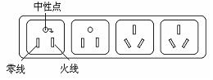
图3.2.1建议使用的电源插座

交流电源线连接
第一步：将交换机的电源线一端插到交换机机箱后面板的电源插座上，另一端插到外部的供电交流电源插座上。
第二步：检查交换机前面板的电源指示灯（PWR）是否变亮，灯亮则表示电源连接正确。

安装完后的检查
- 检查选用电源与交换机的标识电源是否一致；
- 检查地线是否连接；
- 检查配置电缆、电源输入电缆连接关系是否正确；
- 检查接口线缆是否都在室内走线，无户外走线现象；若有户外走线情况，请检查是否进行了交流电源防雷插排、网口防雷器等的连接。

技术资料详细说明
硬件参数：
项目 | P3008M-4POE-65W | P3008M-8POE-150W
固定端口 | 8个10/100M/1000M电口(4个POE口） | 8个10/100M/1000M电口(8个POE口）
供电标准 | IEEE802.3af/at | IEEE802.3af/at
最高输出功率 | 30W | 30W
总功率 | 65W | 150W
POE脚位 | 1/2(+)，3/6(-)；可定制 4/5(+),7/8(-)
交换容量 | ≥16Gbps | ≥16Gbps
转发模式 | 全线速存储转发
转发速率 | 10M：14880pps/port
转发速率 | 100M：148809pps/port
转发速率 | 1000M：1488095pps/port
工作温度 | —20~50°C
存储温度 | —40~70°C
工作湿度 | 10%～90%无凝结
存储湿度 | 5%～95%无凝结
外观尺寸 | 280（L)*180(W)*44(H)mm
输入电源 | AC：90～264V/50～60Hz/65W | AC：90～264V/50～60Hz/150W
整机重量 | <1.5Kg | <2Kg
LED指示灯 | Power，Link/Act，POE Status
节能环保 | 符合国际“EEE”环保节能标准

软件参数：
项目 | P3008M-4POE-65W | P3008M-8POE-150W
支持协议标准 | IEEE 802.3af，以太网供电POE标准；
支持协议标准 | IEEE 802.3at，以太网供电POE+标准；
支持协议标准 | IEEE 802.3u，快速以太网标准；
支持协议标准 | IEEE 802.3ab，千兆以太网标准；
支持协议标准 | IEEE 802.3z，千兆以太网光纤标准；
支持协议标准 | IEEE 802.3ad，链路聚合协议；
支持协议标准 | IEEE 802.3x，全双工以太网数据链路层流控；
支持协议标准 | IEEE 802.3az，EEE高效节能以太网标准；
支持协议标准 | IEEE 802.1q，VLAN标准；
支持协议标准 | IEEE 802.1p，QoS/CoS服务质量 ；
支持协议标准 | IEEE 802.1d，STP生成树协议；
支持协议标准 | IEEE 802.1w，RSTP快速生成树协议；
MAC地址 | 支持8K MAC地址表
MAC地址 | 支持自动更新，双向学习
VLAN | 最多支持4096个VLAN；
VLAN | 支持基于端口的VLAN；
VLAN | 支持802.1Q标准 VLAN；
生成树 | 支持STP生成树协议；
生成树 | 支持RSTP快速生成树协议；
端口汇聚 | 支持2组汇聚，每组汇聚最多支持4个端口
端口镜像 | 支持收发双向的端口镜像；
环路保护 | 支持环路保护功能，实时监测、迅速报警、精准定位、智能阻塞、自动恢复
端口隔离 | 支持下行端口相互隔离，同时都能与上行口通信
端口流控 | 支持半双工基于背压式控制；
端口流控 | 支持全双工基于PAUSE帧；
端口限速 | 支持基于端口的输入/输出带宽管理
巨型帧 | 最大支持9216Byte
组播控制 | 支持IGMP Snooping
风暴抑制 | 所有端口上支持基于包转发速率的广播风暴抑制
安全特性 | 支持基于端口的MAC绑定；
安全特性 | 支持基于端口的MAC地址数量的安全限制；
QOS | SP（Strict Priorty），严格优先级轮转算法；
QOS | WFQ (Weighted Fair Queuing)加权公平排队；
QOS | WRR (Weighted Round Robin)，加权优先级轮转算法；
QOS | 802.1p端口队列优先级算法；
QOS | Differentiated Service，区分式服务；
POE供电 | 支持端口供电优先级管理
物理介质 | 10/100Base-TX：3/4/5类双绞线，支持最大传输距离100m
物理介质 | 1000Base-T：5类双绞线，支持最大传输距离100m
物理介质 | 1000Base-SX：波长850nm的光纤，支持最大传输距离550m
物理介质 | 1000Base-LX：波长1310nm或1550nm的光纤，支持最大传输距离80km
网线线序 | 支持Auto-MDIX功能，自动识别直通网线和交叉网线
协商模式 | 端口支持自动协商功能（自协商传输速率和双工模式）
PHY检测 | 支持检测网线的联通性
系统维护 | 支持配置文件上传/下载；
系统维护 | 支持升级包上传；
系统维护 | 支持WEB恢复出厂配置；
系统维护 | 支持端口短接恢复出厂配置；
网络管理 | 支持WEB界面管理

WEB配置指导
以下内容未经特殊说明，所介绍的内容均以P3008M-4POE-65W示例。

系统登录
P3008M系列交换机采用web视图方式进行管理，交换机的缺省IP是192.168.255.1。在登录之前，请确保管理PC的IP地址与交换机IP地址在同一网段内，否则无法访问交换机管理IP地址。设置好后，在浏览器中输入192.168.255.1，即可访问交换机的配置页面。
该WEB界面分为五大模块，分别为设备状态、基本配置、高级配置、网络安全、系统维护。下面将分别对各模块进行介绍。
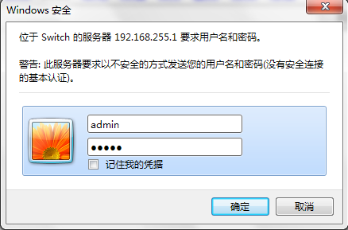
图1.1.1交换机登录页面
上图是交换机登录页面，系统缺省的密码是admin（注意大小写），系统仅允许单一管理员登录，当管理员登录时，来自其他的登录请求会被拒绝。当管理员退出登录后，来自其他IP的用户可以登录配置设备。
如果出现管理IP地址冲突，则表明上次管理时没有正常退出，设备里仍然保存着上一管理员信息。此时可以选择重新启动设备或者静止等待180s后再登录。
建议管理员第一次登录后即修改交换机IP地址和密码，交换机不要和DHCP服务器或者网关设备分配在同个网段。

设备状态

系统信息
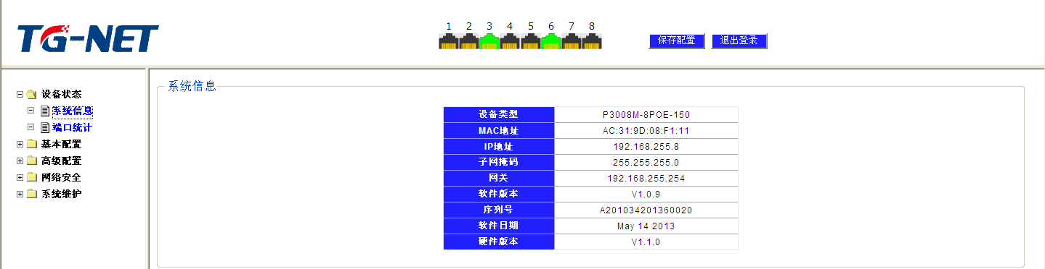
图2.1.1系统信息
在系统信息页面中，可以查询看到本设备的型号、设备序列号、MAC地址、IP地址、网络掩码、网关、软件版本、硬件版本等信息。

端口统计
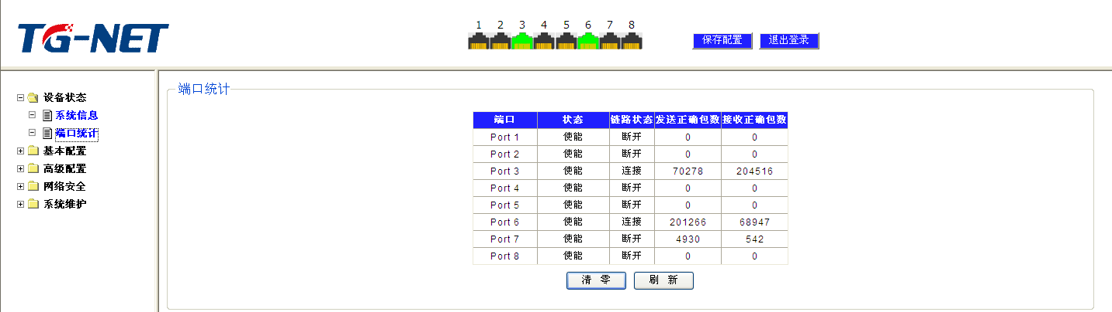
图2.2.1端口统计
端口统计，在这里可以看到每个端口状态、链路状态、发送/接收的正确包数量、发送/接收错误报文数。当端口的错误报文数过多则说明该端口的工作状态很差，需要检查端口所连的网线或者对方网卡是否存在问题。在该项功能中，提供数据清零按钮，可以选择重新获取数据。

基本配置

IP配置
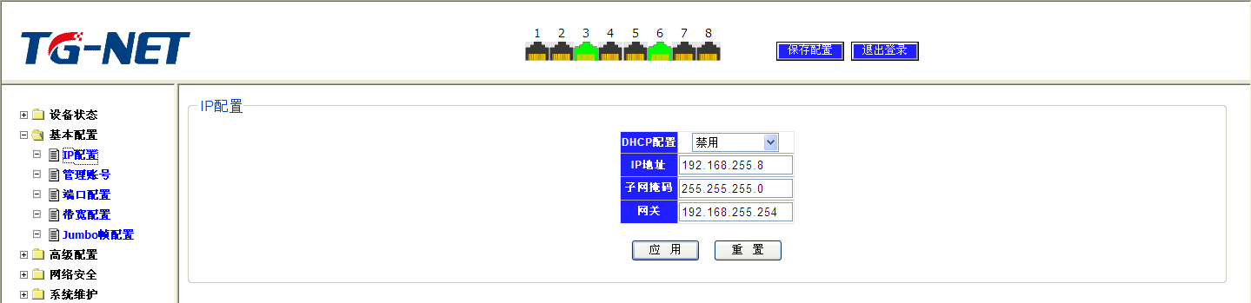
图3.1.1 IP配置
本页面提供了对设备IP地址等基本参数的修改，如：IP地址、子网掩码、和网关，同时提供DHCP配置模式（默认：静态IP）。
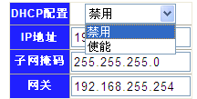
图3.1.2 DHCP配置
注意：在没有特殊情况要求下，请不要随意修改交换机子网掩码的值。如修改不当，会出现无法登录交换机的情况。用户最好不要用动态获取，以免造成重启后登录不进。

管理账号
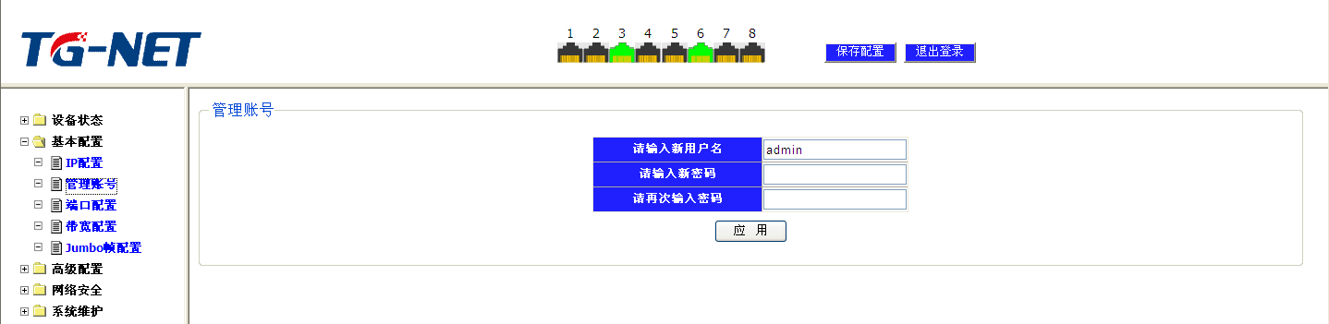
图3.2.1 管理账号
此页面提供用户新建用户名和密码、更改用户密码等功能。用户重新新建/更改了用户名和密码后，设备将自动退出本次登录，跳转到登录界面，用户需使用新帐号进行登录管理。
注意：请记住您的帐号和密码。

端口配置
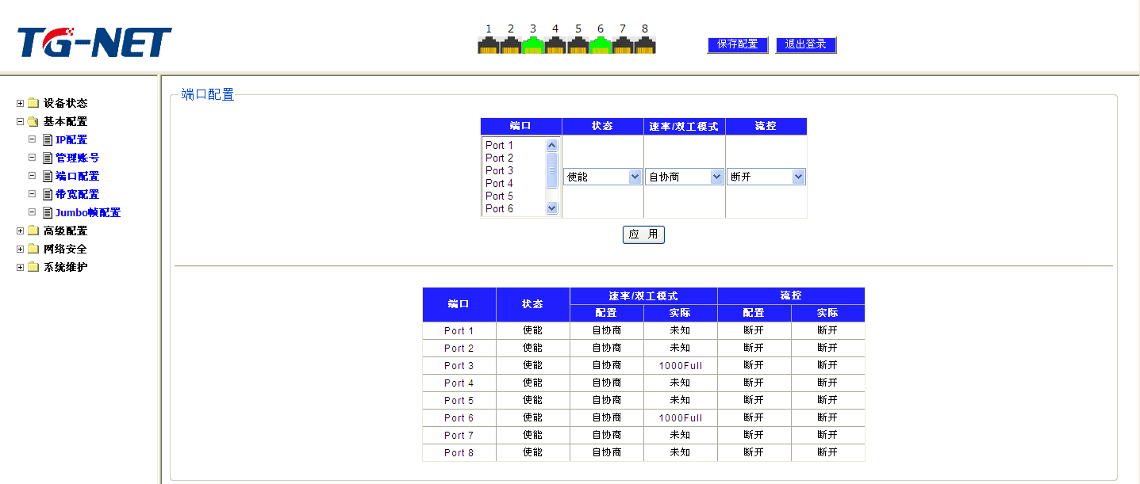
图3.3.1 端口配置
端口状态有2种状态：使能、禁用。端口使能即打开此端口；端口禁用即关闭此端口，默认端口为使能状态。端口模式有5种选择：自动协商、10 Harf、10Full、100Harf、100Full，可以根据需求在模式下拉列表中指定，缺省状态是自动协商。本系统流控默认为关闭状态，可以根据业务需求打开流控开关。

带宽配置
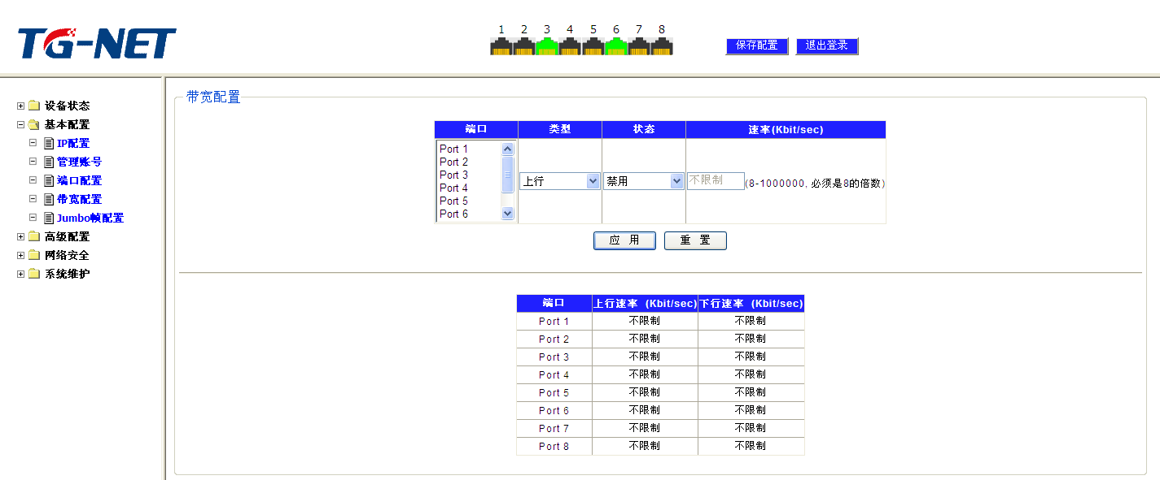
图3.4.1 端口带宽控制配置
端口带宽控制指的是对端口入口、出口（上行、下行）带宽限制，可以控制端口可接收的最大突发流量，超过该限制带宽将触发对端口的流控。控制状态分禁用、使能两种情况，默认是禁用。速率默认为“不限制”，可根据业务需求，设置速率大小：0Kbit/sec -1000000Kbit/sec（速率必须是8的整数倍）之间。

Jumbo帧配置
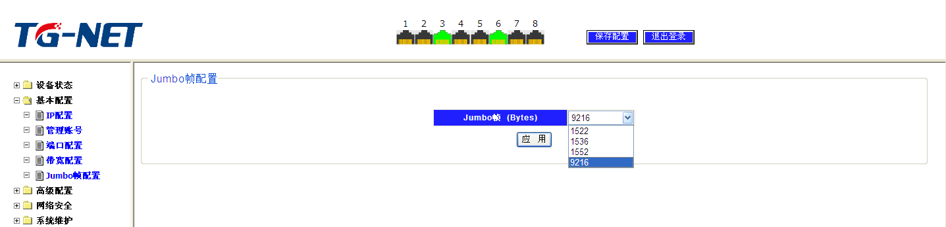
图3.5.1 Jumbo帧配置
在一般的情况下数据包最大帧是1512Bytes，超出这个数值的时候会分割数据包大小，以1512Bytes为单位。此处设置Jumbo帧的大小，是提供大型的帧传输，超过1512Bytes在设置值范围内的帧不须分割，直接传输。

高级配置

Vlan管理
系统的VLAN功能有两个部分组成：一是VLAN配置，主要是建立Vlan，添加Vlan端口成员；二是Vlan属性，主要是针对Vlan中的端口设置相应Pvid；

VLAN配置
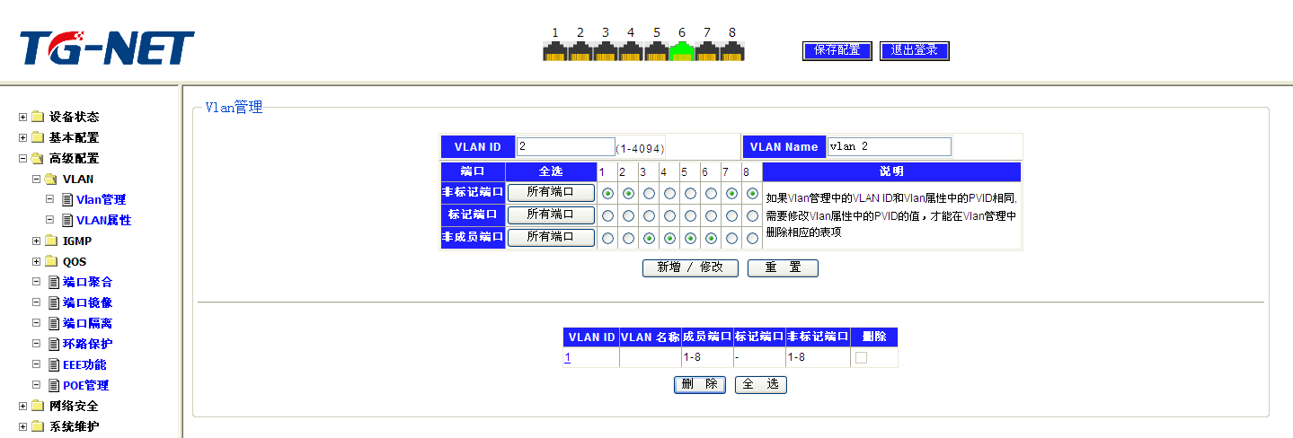
图4.1.1 Vlan配置
可创建/删除VLAN，并将指定端口加入到相应VLAN。默认Vlan是Vlan 1，交换机的管理Vlan，所有端口都是“非标记端口”在此Vlan中。如上图，新建vlan 2，名称为“Vlan 2”，并将1、2、7、8号端口加入到vlan 2中（在“非标记端口”选中各端口）。

VLAN属性
使用VLAN功能，此页面是配置“默认vlan号”（PVID）。连接不同终端可将端口PVID改为对应的端口vlan ID（Vlan号）即可；设备互连不需修改端口PVID，默认1即可。下图端口1、2、的Pvid连接终端，Pvid更改成了Vlan ID（相应的Vlan号）。
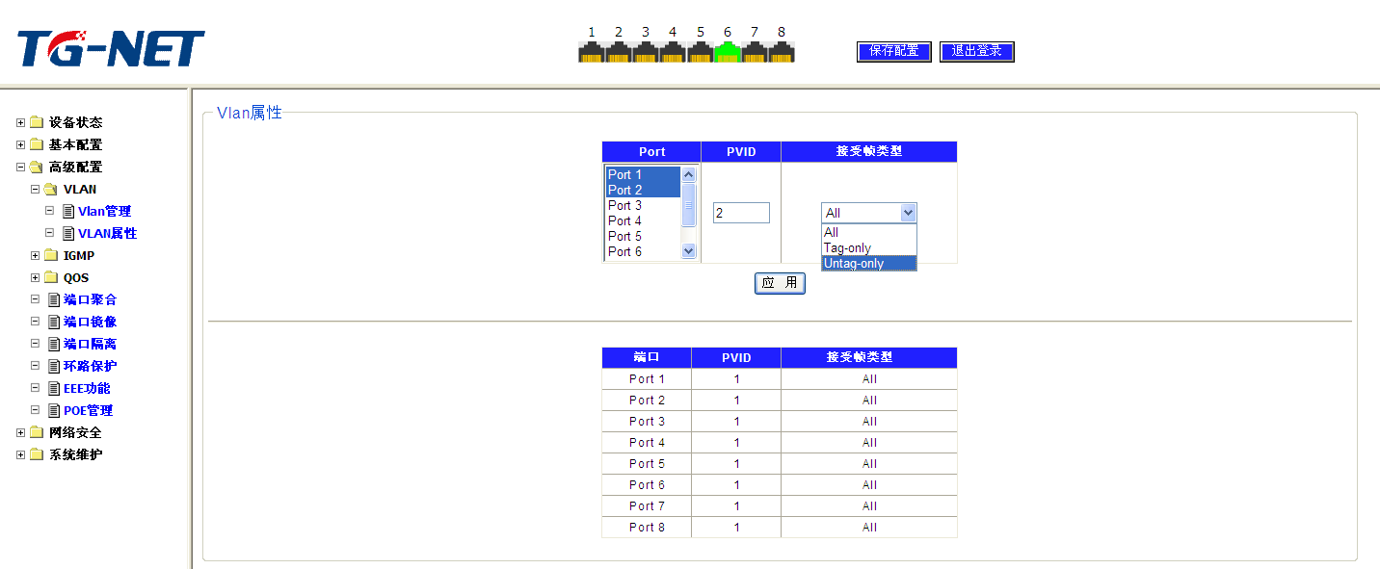
图4.1.2 Vlan属性设置

Qos配置
QoS（Quality of Service）即服务质量。对于网络业务，服务质量包括传输的带宽、传送的时延、数据的丢包率等。在网络中可以通过保证传输的带宽、降低传送的时延、降低数据的丢包率以及时延抖动等措施来提高服务质量。

端口优先级配置
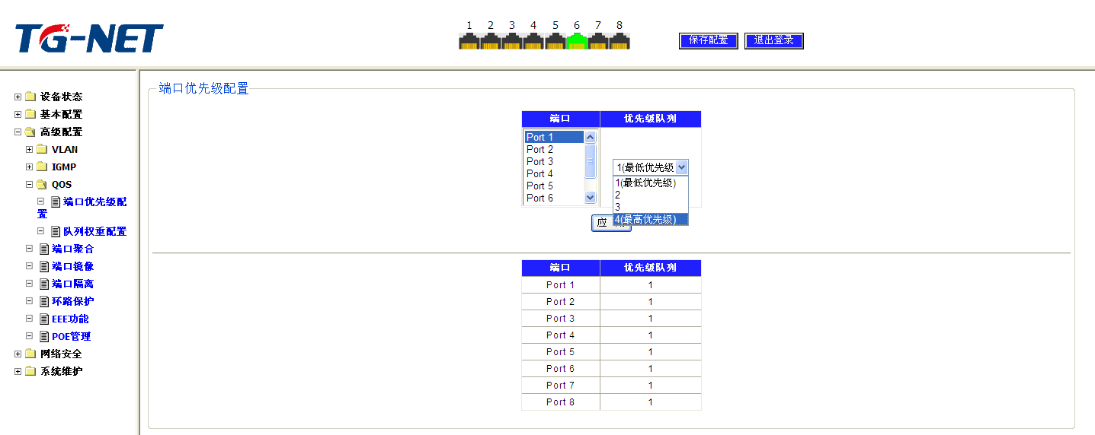
图4.2.1 Qos端口优先级配置
在左侧菜单栏依次点击“高级配置”、“QoS 配置”，然后点击 “端口优先级配置”选项卡，进入端口的 QoS参数配置页面。通过端口名称右侧的下拉框设置端口的优先级级别。端口缺省的优先级均为 1，表示最低优先级。优先级4为最高优先级。

队列权重配置
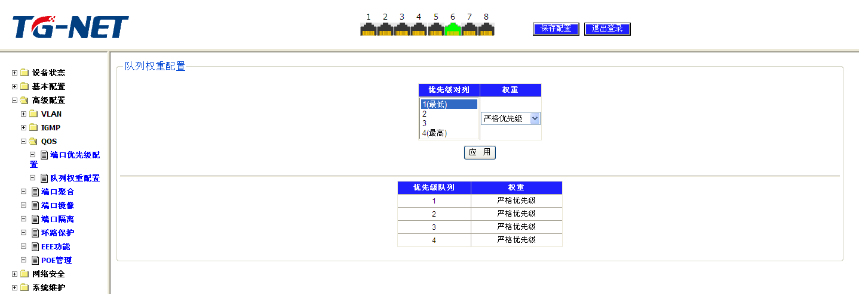
图4.2.2 Vlan属性设置
在左侧菜单栏依次点击“高级配置”、“QoS 配置”，然后点击 “队列权重配置”选项卡，进入队列权重配置界面。在先级队列调度模式下，用户可以设置QOS队列的权重比，总共有4个队列，队列1为最低优先级，队列4为最高优先级。

端口聚合
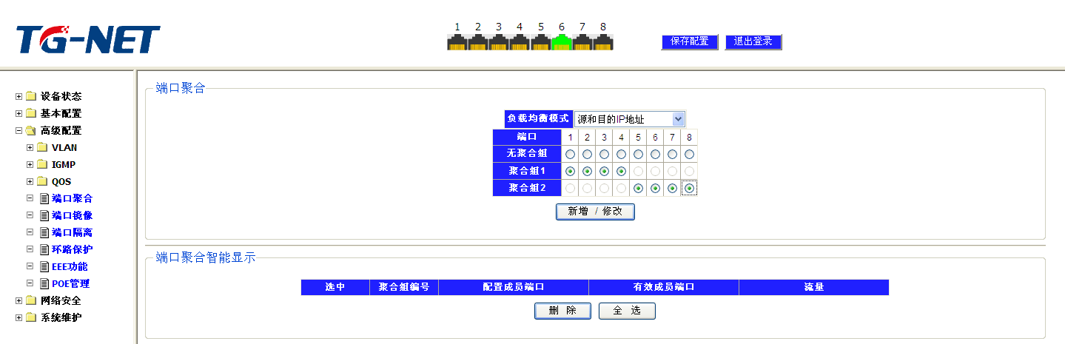
图4.3.1 端口聚合
在端口汇聚页面，会有下拉列表列出2个聚合组，每个聚合组最大支持4个端口。汇聚组1允许汇聚端口1-4，汇聚2允许汇聚端口4-8。

端口镜像
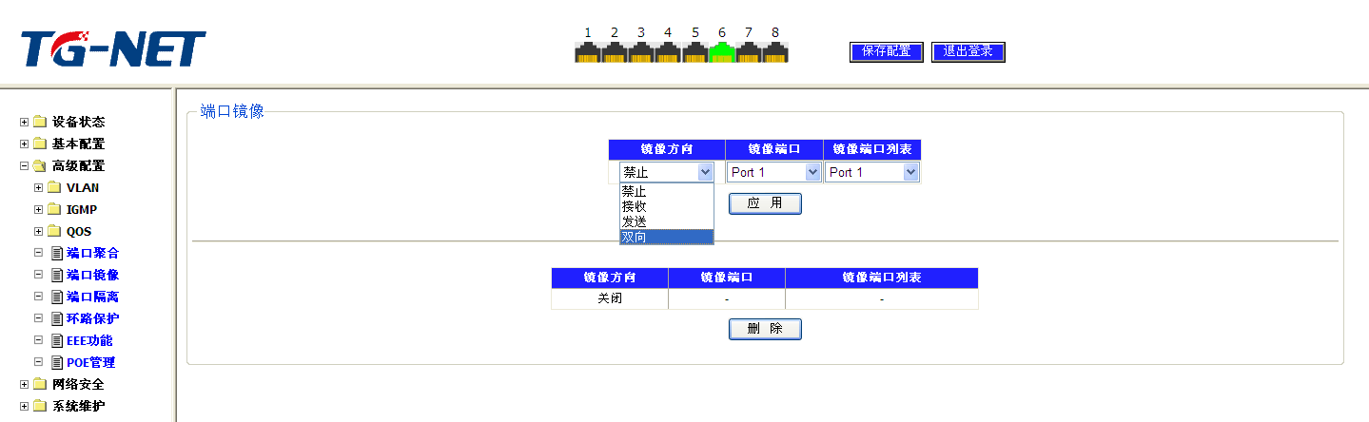
图4.4.1 端口镜像配置
端口镜像功能，将某些端口的业务或者控制报文流量完整地映射到指定的端口，该指定的端口为“镜像目的端口”，被映射的端口为“镜像源端口”。在镜像端口连接网络分析仪器，可以清楚的分析镜像源端口的报文而不破坏镜像源端口的正常业务，端口镜像是一种方便的在线监控功能。系统的所有端口都可以配置为镜像源端口，但镜像端口只能配置一个。当某个端口被配置镜像端口时，其相应的端口则不能配置为源端口。源端口指的是被镜像端口，可以配置多个，镜像到的目的端口只能配置一个。对于镜像的源端口可以设置端口数据流方向接收、发送或者双向。

端口隔离
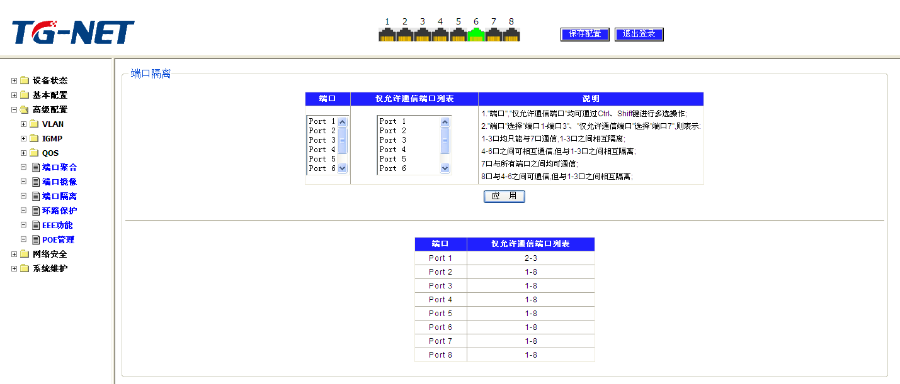
图4.5.1 端口隔离设置
为了实现报文之间的二层隔离，可以将不同的端口加入不同的VLAN，但会浪费有限的VLAN 资源。采用端口隔离特性，可以实现同一VLAN 内端口之间的隔离。用户只需要将端口加入到隔离组中，就可以实现隔离组内端口之间二层数据的隔离。端口隔离功能为用户提供了更安全、更灵活的组网方案。上图设置表示端口1只能和端口2、3端口通讯，不能和端口4、5、6、7、8通讯，端口2-7之间可以通讯。

环路保护
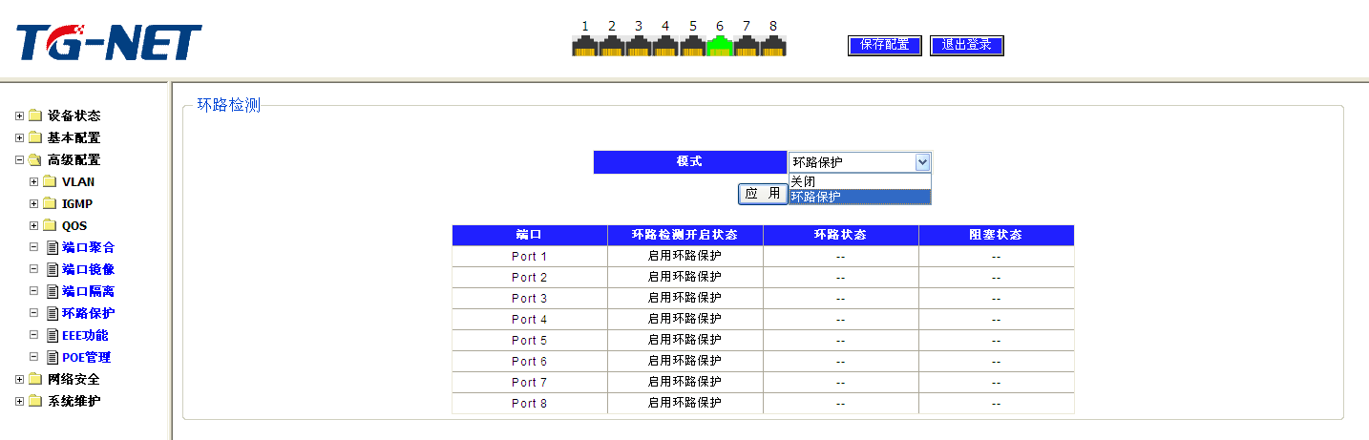
图4.6.1 环路保护
环路保护功能提供2种模式选择：关闭、环路保护，默认情况下为环路保护，此时若设备检测到环路，会阻塞一个端口，防止环路出现。当需要用到不需要环路保护功能时，可以选择关闭。

IGMP配置
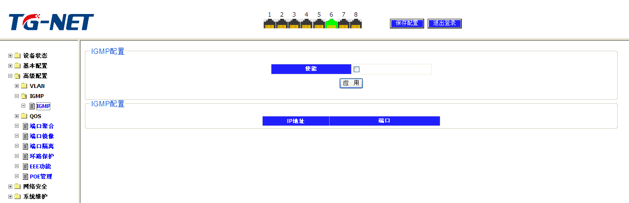
图4.7.1 IGMP配置图
上图是IGMP组播配置界面，其中配置的路由端口为静态路由端口，不会老化。当没有配置为静态路由端口的端口上收到IGMP查询报文时，交换机认为该端口连接着IGMP路由器（直接或者间接），就将该端口记录为动态路由端口。当交换机接收到IGMP报告报文时，会向路由端口转发。
本设备通过运行IGMP侦听实现对IGMP报文的侦测，并为主机及其对应端口与相应的组播组地址建立映射关系。
IGMP查询功能是IGMP路由器会定时向IP组播成员发送查询报文（特定查询和一般查询），IP组播成员通过发送报告报文来保持组播路由处于有效状态。如果路由器在某段时间出现故障，不能发送查询报文，可以使用此功能配置来使交换机代为发送查询报文，从而使交换机下游的IP组播转发路径不受影响，不被老化，直至不再有IP组播组成员为止。

EEE功能
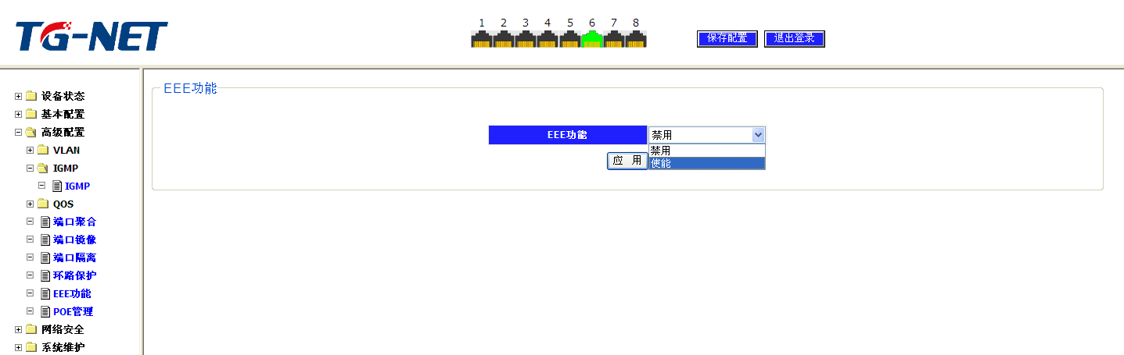
图4.8.1 EEE功能
IEEE 802.3az(Energy Efficient Ethernet 能效以太网)，提供低耗电闲置模式，大幅度降低网络产品使用电量，可以根据端口的连接状态、流量大小、线缆长度调整适合的电力供应来达到节能的目的。

POE管理
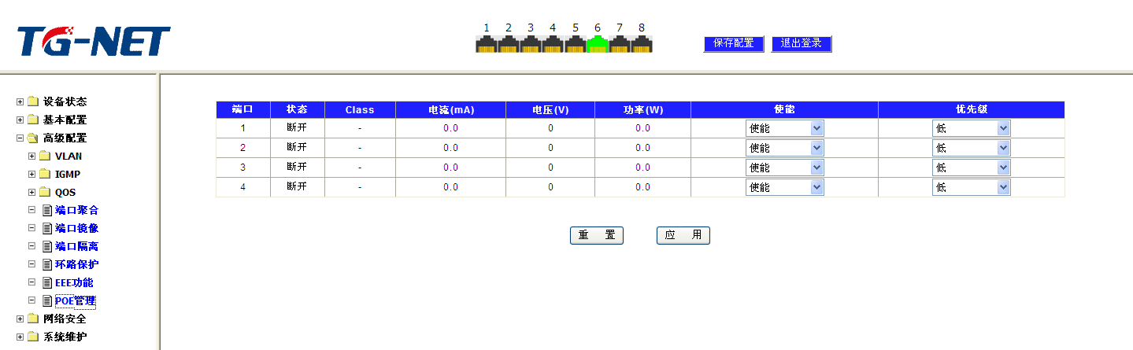
图4.9.1 POE管理
此功能页面，供用户配置POE供电参数。“使能”一列，用户可选择供电功能的“使能/禁用”，禁用以后将不能对此端口下POE终端进行供电。“优先级”一列，用户可配置供电的优先级“高、中、低”三档，即优先给某个端口供电，当POE输出满负荷时，能有效保证优先级高的端口正常供电。“电流（mA）”一列，可查看此端口当前输出电流。“电压（V）”一列，可查看此端口当前输出电压。“功率（W）”一列，可查看此端口当前输出功率。“Class”一列，可查看此端口POE输出等级，“0”为默认，指0-13W；“1”指小于4W的终端；“2”指4-7W的终端；“3”指7-13W的终端；“4”指IEEE 802.3AT的终端；“5、6”目前为保留等级。“状态”一列，可查看此端口是在给POE终端正常供电，还是端口未连接状态，通过设备面板也可查看当前端口状态（将拨码开关拨至P-LED档）。

网络安全

MAC地址
功能提供查看、清空设备MAC地址表项和对设备进行静、动态MAC地址转换，MAC学习限制，设置端口学习MAC地址数量；

MAC动态学习
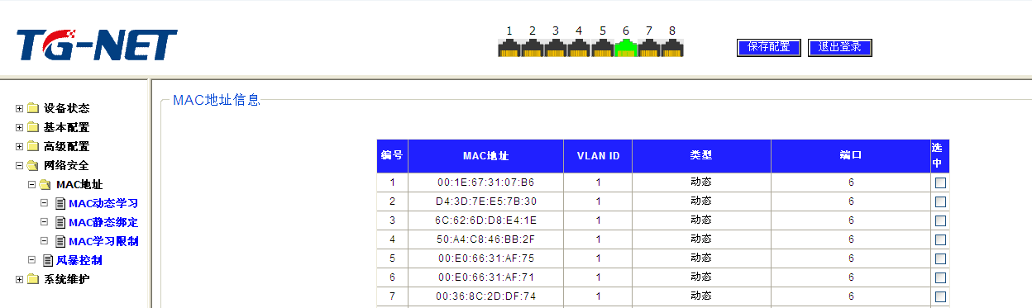
图5.1.1 动态学习MAC表配置
进入此页面可以查看MAC地址信息（动态MAC地址信息表），同时可以手动清除动态MAC表信息。根据实际需求，对于固定的MAC地址项可以将其转换为静态MAC地址。

MAC静态绑定
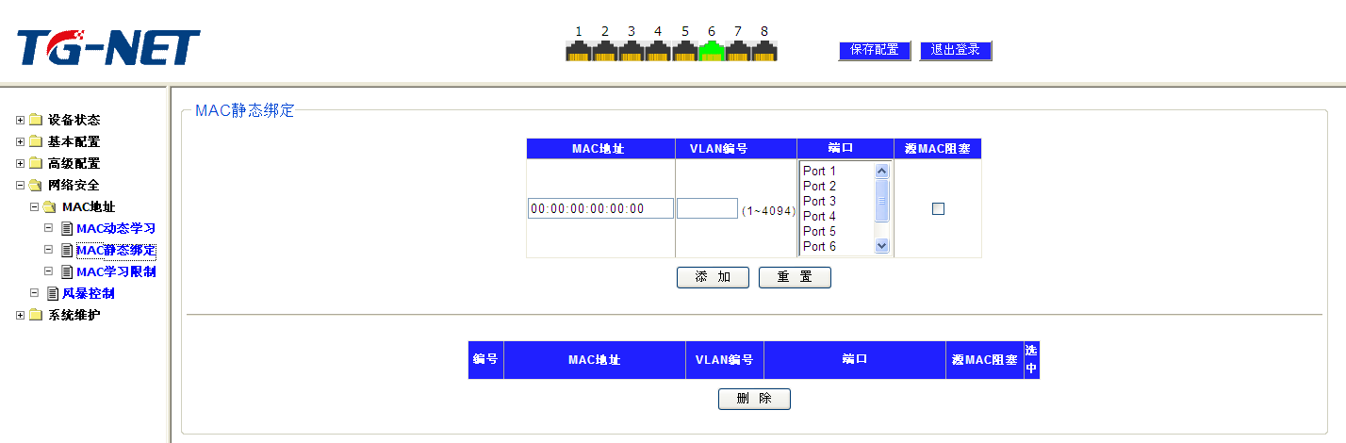
图5.1.2 静态MAC地址
根据实际需求，对于固定的MAC地址项可以手动添加静态MAC地址，对应Vlan编号、要使用的端口编号，如果没有输入Vlan编号和选择端口时有对应的错误提示框。

MAC学习限制
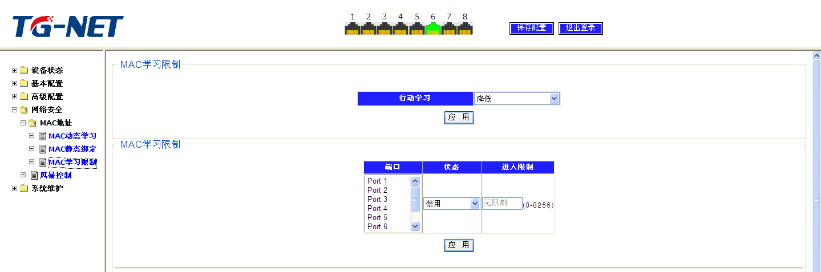
图5.1.3 MAC学习限制
基于端口的MAC地址学习限制功能，用户可以自定义限制某个端口学习MAC地址数量。

风暴控制
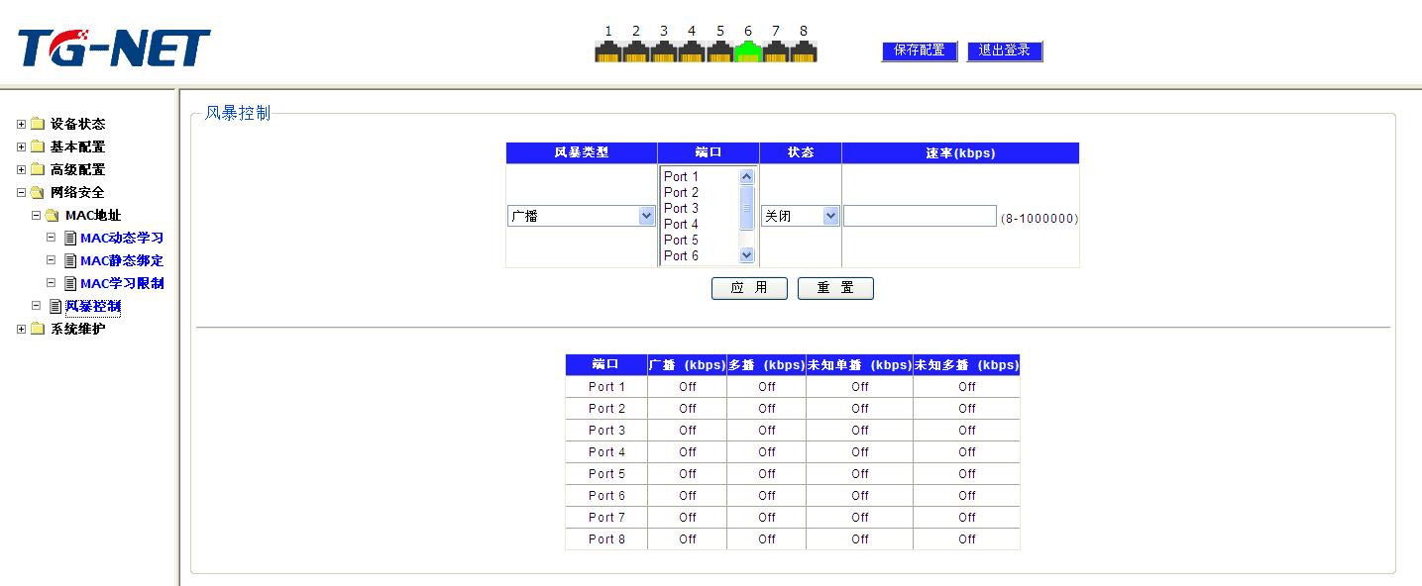
图5.2.1 风暴控制
设备支持多种风暴控制模式，如广播流控、组播流控、未知单播流控和未知多播流控；如果端口进入这样的报文过多则会对网络造成冲击，设置控制范围设备将对过多的风暴流量进行抑制丢弃。

系统维护

网线检测
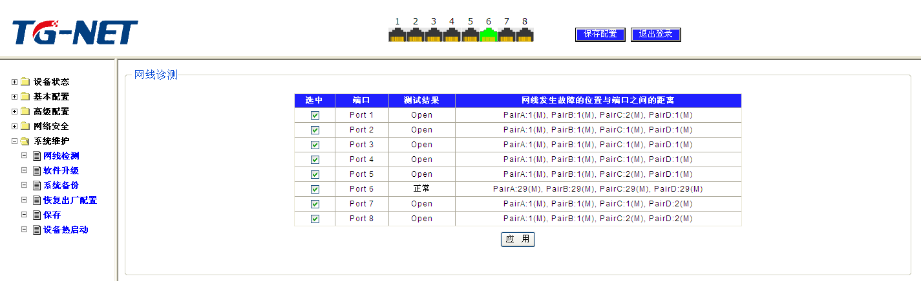
图6.1.1 网线检测
网线检测是针对交换机使用的双绞线连接时，每个端口对应的双绞线的运行情况进行部分检测。

软件升级
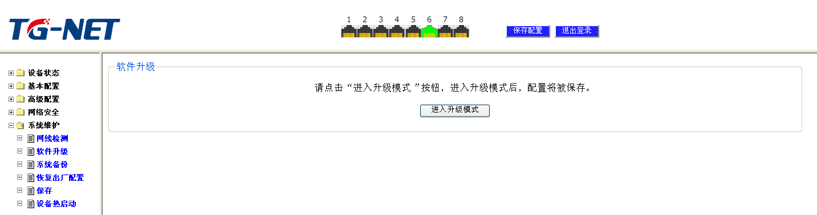
图6.2.1 软件升级
软件升级用于升级交换机版本，界面会显示当前系统的软件版本号，可与需要升级的版本号进行比对。公司网站（http://www.tg-net.cn）提供交换机的升级文件，用户可从网站下载升级文件进行升级交换机版本。
升级需预先进入“进入升级模式”方可按照http模式升级版本固件。
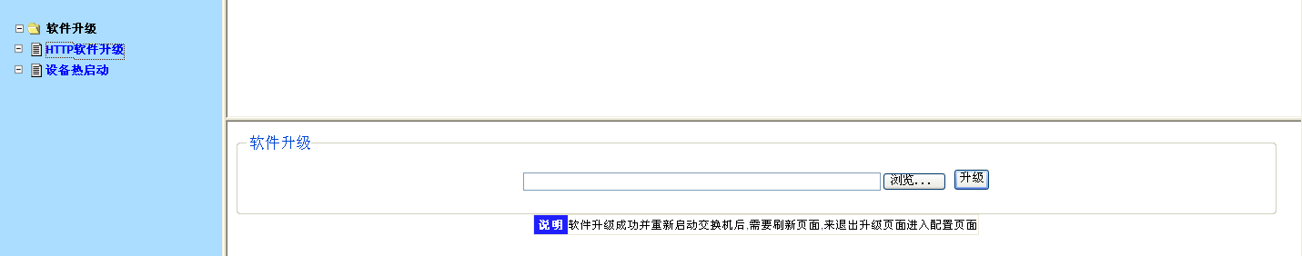
图6.2.2 软件升级

恢复出厂设置
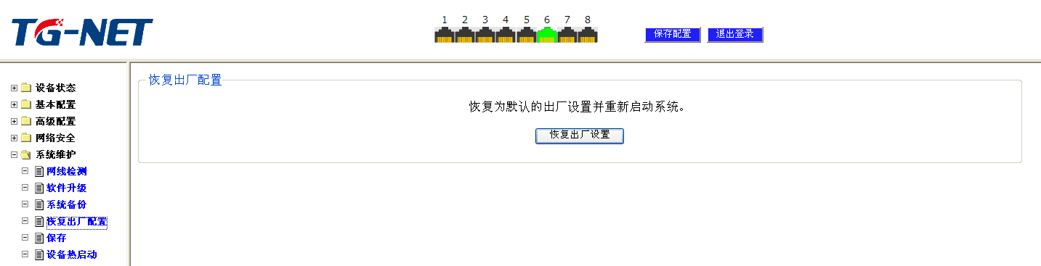
图6.3.1 恢复出厂设置
可以将系统恢复到出厂设置，包括各项配置以及IP地址和管理员密码均会回到初始化设置。

系统备份
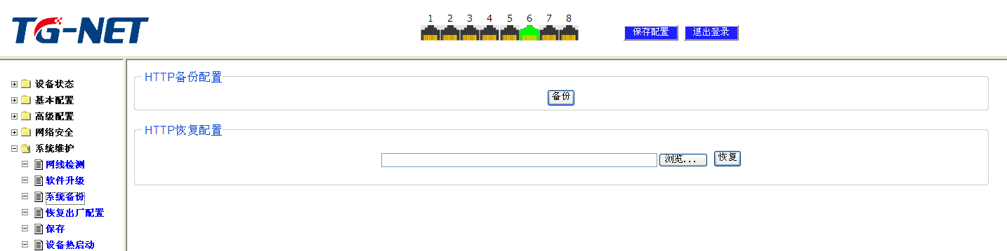
图6.4.1 系统备份
配置管理可以配置文件保存/上传/下载系统配置文件，通过这个页面来备份和恢复系统的配置。（注意：1、配置界面中配置的所有设置，必须在此处点保存才会保存否则交换机重启系统会丢失这些配置。）

保存
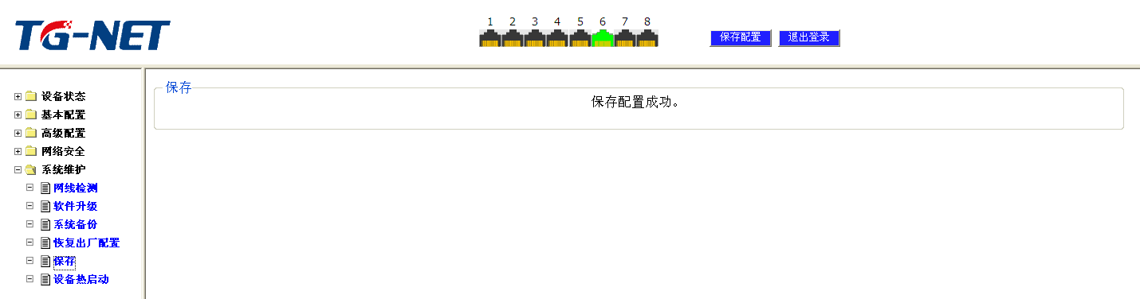
图6.5.1 保存配置
用户在交换机中进行配置操作后，都必须在此保存。（注意：1、配置界面中配置的所有设置，必须在此处点保存才会保存否则交换机重启系统会丢失这些配置。）

系统热重启
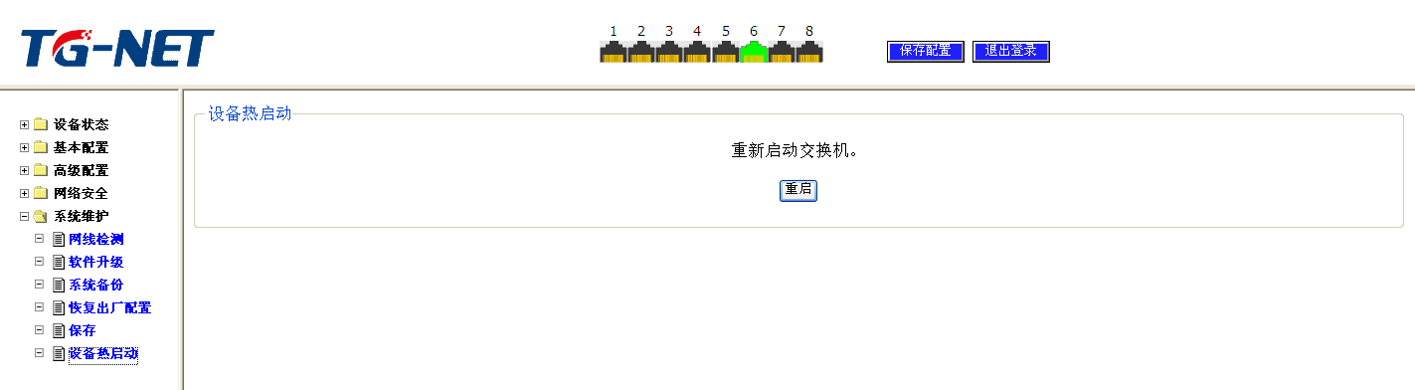
图6.6.1 系统热启动
当设备软件升级、设备配置导入等需要重启后才能生效，建议重新启动设备来使设置生效。

附录 常见故障诊断
故障现象 | 可能的故障原因 | 解决方法
加电时所有指示灯均不亮 | 电源连接错误或供电不正常； | 检查电源线和插座
LINK指示灯不亮 | 1．网线损坏或连接不牢；  2．网线类型错误或网线过长，超出允许范围； | 更换网线
网络能通，但传输速度变慢，有丢包现象 | 交换机与网络终端以太网口工作模式不匹配 | 设置以太网口工作模式使其匹配或将其设为自适应工作模式
在某一口可通，将网线换到其他口时则不通 | 将网线换到其他网口时，如果此端口所连接的设备没有发送数据，交换机将学不到新地址，因此此端口会暂时不通 | 120秒后交换机的地址会自动更新，此现象会自动消失；或者从此网口发送数据也会使交换机立即更新其地址表；
所有ACT指示灯闪烁，网络速率变慢 | 广播风暴； | - 检查网络连接是否成环路，合理配置网络；  - 检查是否有站点发送大量的广播包；
正常工作一段时间后停止工作 | 1．电源不正常；  2．过热； | 1．检查电源是否有接触不良，电压过低或过高；  2．检查周围环境，通风孔是否畅通，交换机风扇是否工作正常；
POE指示灯闪烁 | - POE供电端口异常；  - PD端已经超载； | 检查线路、减小负荷

